**TRƯỜNG ĐẠI HỌC THỦY LỢI**

**KHOA CÔNG NGHỆ THÔNG TIN**



**BÁO CÁO BÀI TẬP LỚN MÔN HỌC**

**CÔNG NGHỆ PHẦN MỀM**

***Đề tài:* < PHẦN MỀM QUẢN LÝ NHÂN SỰ - Human Resources Management Software >**

**Nhóm sinh viên thực hiện: Nhóm 8**

**Thành viên nhóm:** 1.  Nguyễn Minh Hiếu – 2251162002

  2. Tưởng Thị Duyên – 2251161989

3. Trần Danh Đạt – 2251161971

4. Nguyễn Tiến Đạt – 2251161966

5. Nguyễn Ngọc Tuấn Anh – 2251161940

6. Nguyễn Hữu Minh – 2251162073

7. Đoàn Thị Thu Huệ - 2251162019

8. Đoàn Hải Yến – 2251162214

***Hà Nội, tháng 12 năm 2023***

NHIỆM VỤ 3/4: SPRINT 1/2

SPRINT BACKLOG

|  |  |  |
| --- | --- | --- |
| **ID** | **User Stories** | **Độ ưu tiên** |
| **US01** | Là ***quản trị viên***, tôi muốn xem hồ sơ lý lịch nhân viên để lấy dữ liệu nhanh chóng. | 1 |
| **US02** | Là ***quản trị viên***, tôi muốn cập nhật hồ sơ lý lịch nhân viên để lấy dữ liệu nhanh chóng. | 2 |
| **US03** | Là ***quản trị viên*** tôi muốn xem hợp đồng lao động thực tế để cập nhật thông tin được thống nhất, chính xác. | 3 |
| **US04** | Là ***quản trị viên*** tôi muốn cập nhật hợp đồng lao động thực tế để sửa đổi thông tin được thống nhất, chính xác của nhân viên. | 4 |

# **I. Tài liệu đặc tả yêu cầu phần mềm**

## 1.1 Biểu đồ Phân rã chức năng (FDD)

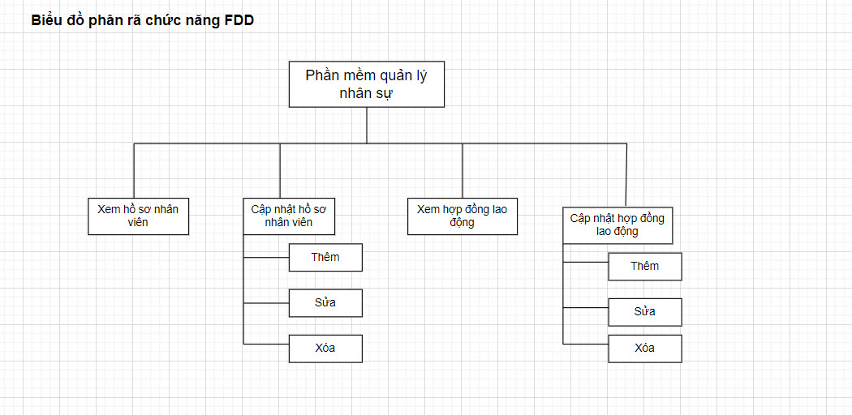

1.2 Biểu đồ Luồng dữ liệu (DFD)

1.2.1 DFD Đăng nhập

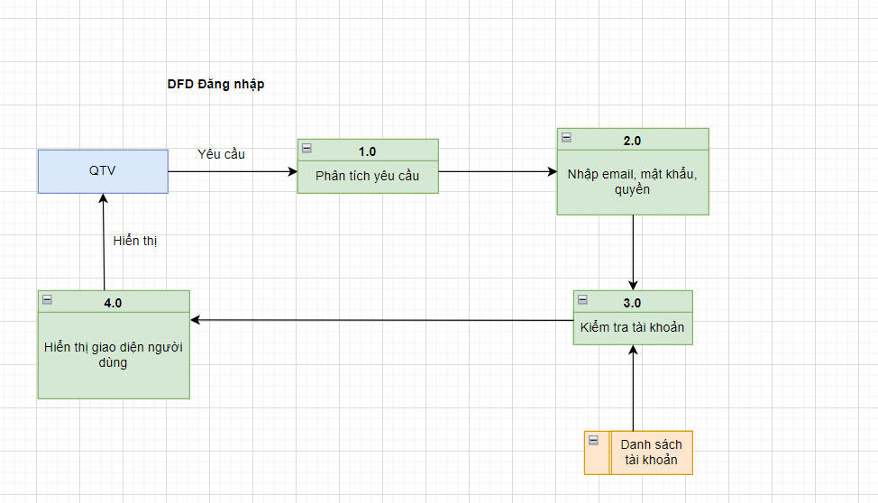

1.2.2 DFD Xem thông tin nhân sự

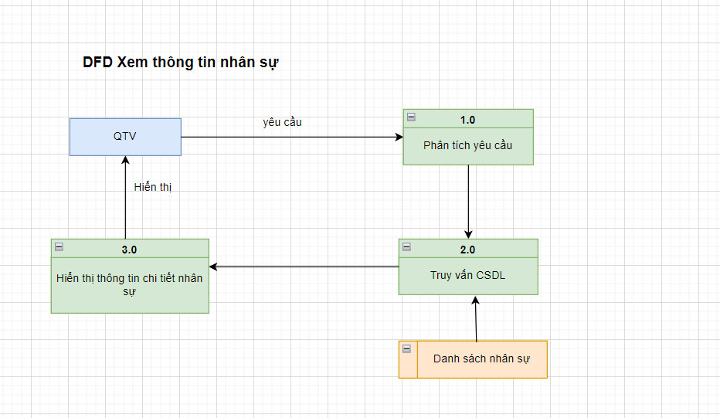

1.2.3 DFD Thêm nhân sự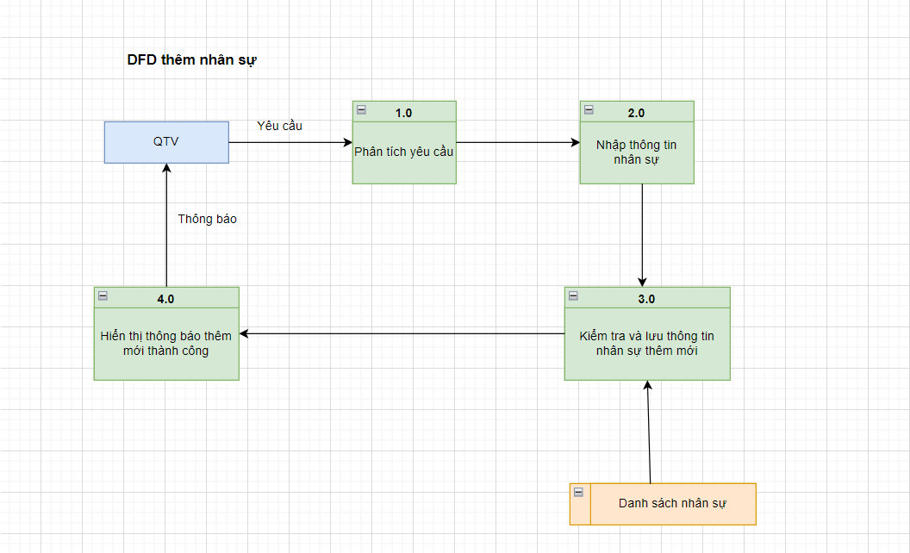

1.2.4 DFD Sửa nhân sự

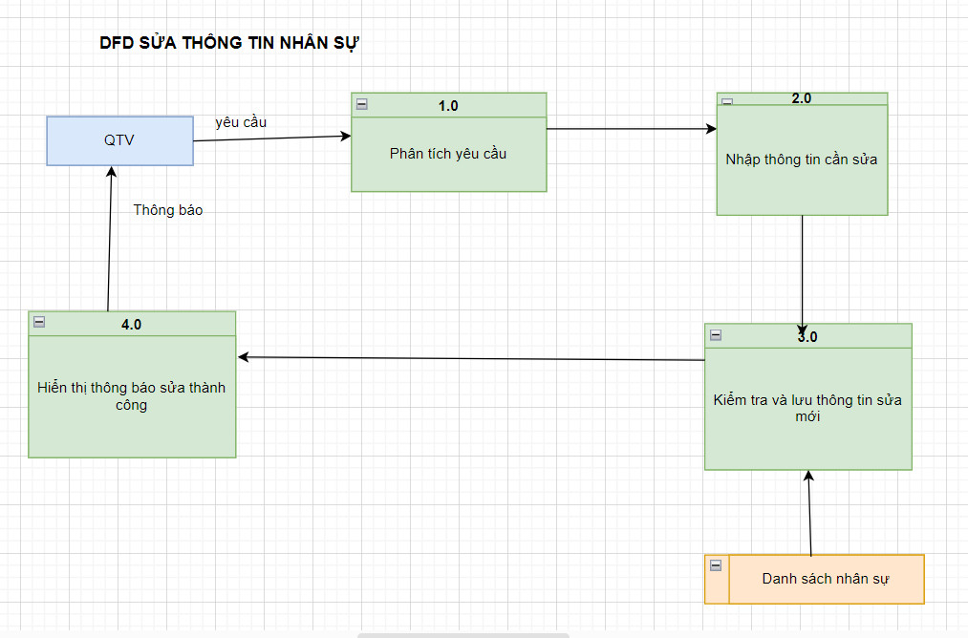

### 1.2.5 DFD Xóa nhân sự

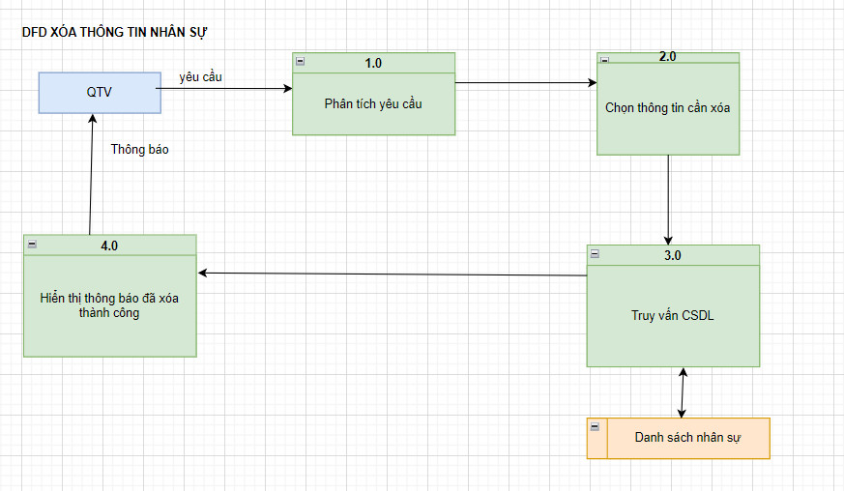

1.2.6 DFD Xem HĐLĐ

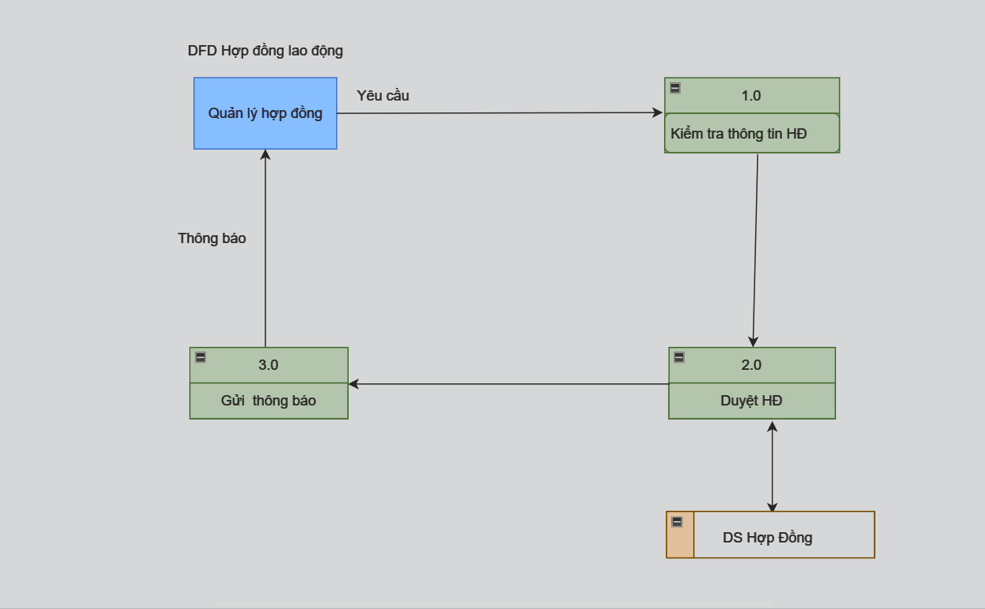

1.2.7 DFD Thêm HĐLĐ

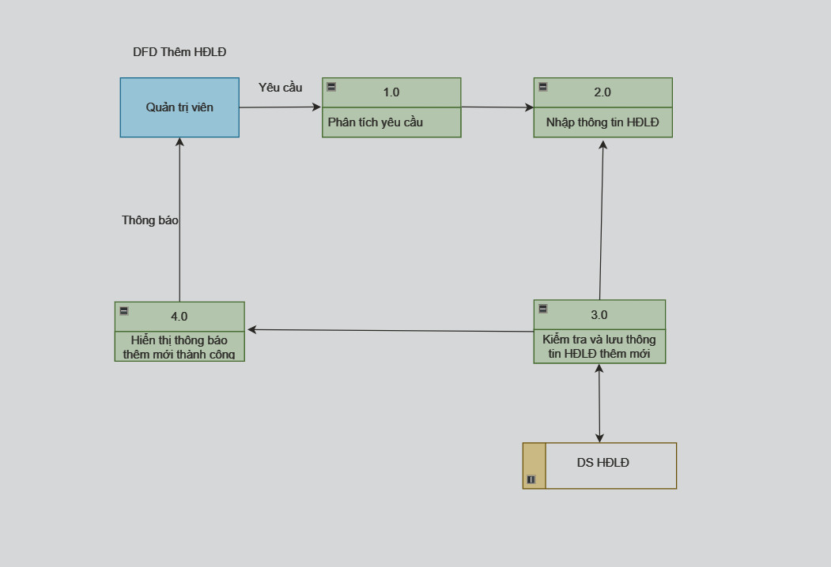

1.2.8 DFD Sửa HĐLĐ

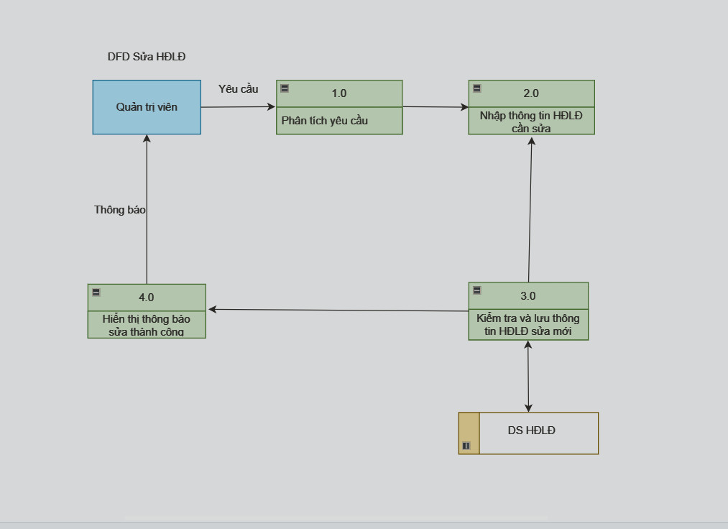

1.2.9 DFD Xóa HĐLĐ

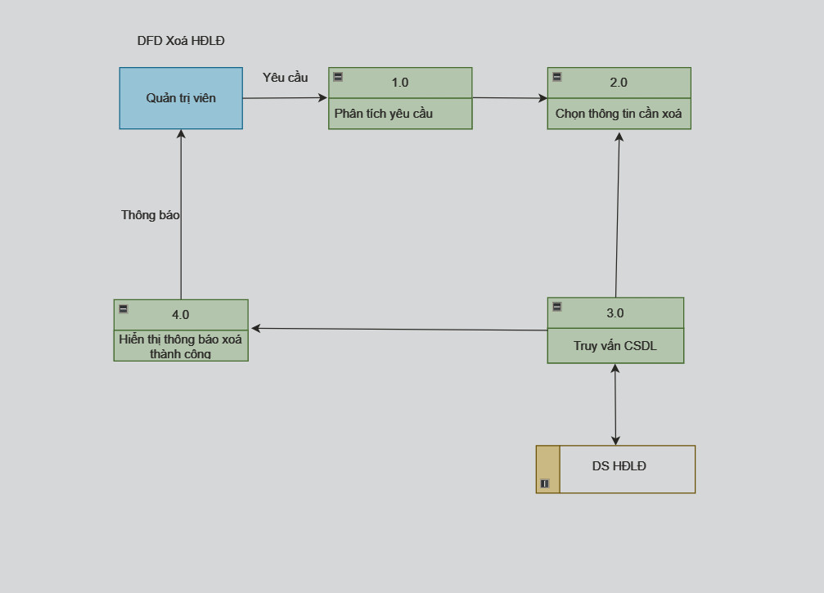

## 1.3 Sơ đồ Use case tổng quát

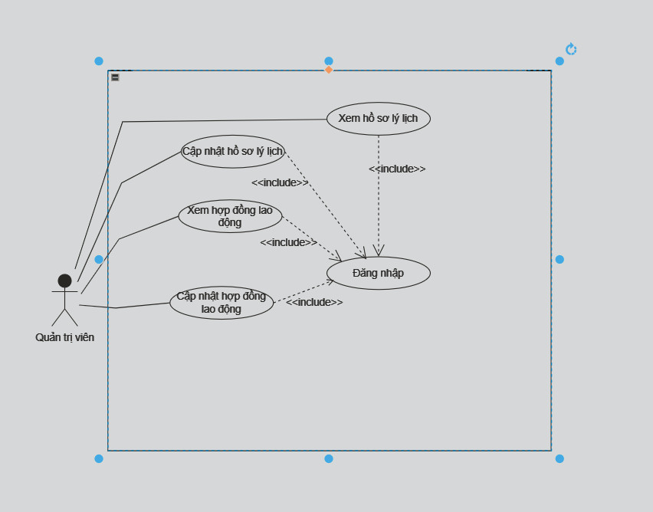

## 1.4 Miêu tả chi tiết các Use cases

### *1.4.1 Use case Đăng nhập*

|  |  |  |  |
| --- | --- | --- | --- |
| UC ID | 01 | | |
| UC Name | Đăng nhập |  |  |
| Created By | Nguyễn Hữu Minh | Last Update By |  |
| Date Created |  | Date Last Update |  |

|  |  |
| --- | --- |
| Actor | Quản trị viên |
| Description | Chức năng đăng nhập để truy cập vào hệ thống thực hiện các chức năng yêu cầu cần đăng nhập. |
| Trigger | Chức năng đăng nhập được sử dụng ngay khi Quản trị viên click “Đăng nhập”. |
| Pre-conditions | Quản trị viên truy cập vào webside |
| Post conditions | Quản trị viên đăng nhập thành công |
| Flow of Event | 1. Người dùng truy cập vào webside 2. Người dùng ấn “Đăng nhập” 3. Hệ thống hiển thị giao diện nhập, email, mật khẩu, chọn quyền đăng nhập 4. Người dùng điền thông tin và ấn “Đăng nhập” 5. Hệ thống kiểm tra thông tin tài khoản 6. Đăng nhập thành công, hệ thống hiển thị giao diện webside đầy đủ, cho phép người dùng thực hiện các chức năng. |
| Alternative Flows | Người dùng nhập sai thông tin tài khoản   1. Hệ thống thông báo lỗi tài khoản 2. Yêu cầu nhập lại thông tin tài khoản, quay lại bước số 3 |
| Exceptions |  |

### *1.4.2 Use case Xem hồ sơ nhân sự*

|  |  |  |  |
| --- | --- | --- | --- |
| UC ID | 02 | | |
| UC Name | Xem hồ sơ lý lịch nhân viên |  |  |
| Created By | Nguyễn Hữu Minh | Last Update By |  |
| Date Created |  | Date Last Update |  |

|  |  |
| --- | --- |
| Actor | Quản trị viên |
| Description | Chức năng xem hồ sơ lý lịch nhân viên để theo dõi thông tin cá nhân, đánh giá, quản lý hiệu suất, và phát triển nhân sự. |
| Trigger | Chức năng xem hồ sơ lý lịch nhân viên đăng nhập được sử dụng ngay khi Quản trị viên click “Thông tin nhân viên”. |
| Pre-conditions | Quản trị viên đăng nhập thành công vào webside |
| Post conditions | Quản trị viên xem được thông tin nhân viên mình quan tâm |
| Flow of Event | 1. Quản trị viên truy cập vào webside   Người dùng click vào tên nhân viên mình quan tâm  Hệ thống hiển thị thông tin chi tiết nhân viên đó. |
| Alternative Flows |  |
| Exceptions |  |

### *1.4.3 Use case Cập nhật hồ sơ nhân sự*

|  |  |  |  |
| --- | --- | --- | --- |
| UC ID | 03 | | |
| UC Name | Cập nhật hồ sơ lý lịch nhân viên |  |  |
| Created By | Nguyễn Hữu Minh | Last Update By |  |
| Date Created |  | Date Last Update |  |

|  |  |
| --- | --- |
| Actor | Quản trị viên |
| Description | Chức năng cập nhật hồ sơ lý lịch nhân viên để thay đổi thông tin cá nhân của nhân viên |
| Trigger | Chức năng cập nhật hồ sơ lý lịch nhân viên được sử dụng ngay khi Quản trị viên click “Cập nhật hồ sơ lý lịch”. |
| Pre-conditions | Quản trị viên đăng nhập thành công vào webside |
| Post conditions | Quản trị viên cập nhật được thông tin của nhân viên thành công |
| Flow of Event | 1. Quản trị viên truy cập vào webside, và dăng nhập 2. Quản trị viên chọn “Cập nhật” 3. Hệ thống hiển thị giao diện cập nhật thông tin nhân viên 4. Quản trị viên thay đổi thông tin nhân viên và nhấn “Hoàn tất” 5. Hệ thống hiển thị thông báo cập nhật thành công nhân viên và lưu thông tin vừa chỉnh sửa. |
| Alternative Flows | Thông tin chỉnh sửa không hợp lệ, hoặc quản trị viên nhập thiếu thông tin bắt buộc   1. Hệ thống thông báo nhập sai định dạng trong hẹ thống 2. Yêu cầu nhập lại thông tin nhân viên, quay lại bước 4 |
| Exceptions |  |

### *1.4.4 Use case Xem HĐLĐ*

|  |  |
| --- | --- |
| UC ID | 04 |

|  |  |  |  |
| --- | --- | --- | --- |
| UC Name | Xem hợp đồng lao động |  |  |
| Created By | Nguyễn Hữu Minh | Last Update By |  |
| Date Created |  | Date Last Update |  |

|  |  |
| --- | --- |
| Actor | Quản trị viên |
| Description | Chức năng xem hợp đồng lao động để cập nhật thông tin được thống nhất, chính xác |
| Trigger | Chức năng xem hồ sơ lý lịch nhân viên đăng nhập được sử dụng ngay khi Quản trị viên click “Xem hợp đồng lao động”. |
| Pre-conditions | Quản trị viên truy cập vào webside |
| Post conditions | Quản trị viên xem được thông tin hợp đồng lao động mình quan tâm |
| Flow of Event | 1. Người dùng truy cập vào webside 2. Người dùng click vào hợp đồng lao động tên nhân viên mình quan tâm 3. Hệ thống hiển thị thông tin chi tiết hợp đồng lao động nhân viên đó. |
| Alternative Flows |  |
| Exceptions |  |

### *1.4.5 Use case Cập nhật HĐLĐ*

|  |  |  |  |
| --- | --- | --- | --- |
| UC ID | 05 | | |
| UC Name | Cập nhật hợp đồng lao động |  |  |
| Created By | Nguyễn Hữu Minh | Last Update By |  |
| Date Created |  | Date Last Update |  |

|  |  |
| --- | --- |
| Actor | Quản trị viên |
| Description | Chức năng cập nhật hợp đồng lao động để sửa đổi thông tin hợp đồng lao động |
| Trigger | Chức năng cập nhật hợp đồng lao động được sử dụng ngay khi Quản trị viên click “Cập nhật hợp đồng lao động”. |
| Pre-conditions | Quản trị viên đăng nhập thành công vào webside |
| Post conditions | Quản trị viên cập nhật được hợp đồng lao động |
| Flow of Event | 1.Quản trị viên truy cập vào webside, và đăng nhập  2. Người dùng click vào cập nhật hợp đồng lao động mình quan tâm  3. Hệ thống hiển thị thông tin chi tiết hợp đồng lao động nhân viên đó, cho phép thực hiện các chức năng  4. Quản trị viên cập nhật hợp đồng lao động và nhấn “Hoàn tất”  5. Hệ thống hiển thị thông báo cập nhật thành công hợp đồng lao động |
| Alternative Flows | Thông tin thêm mới không hợp lệ   1. Hệ thống thông báo nhập sai định dạng trong hệ thống 2. Yêu cầu nhập lại thông tin hợp đồng hợp lệ, quay lại bước 4 |
| Exceptions |  |

## 1.5 Biểu đồ quan hệ thực thể (ERD)

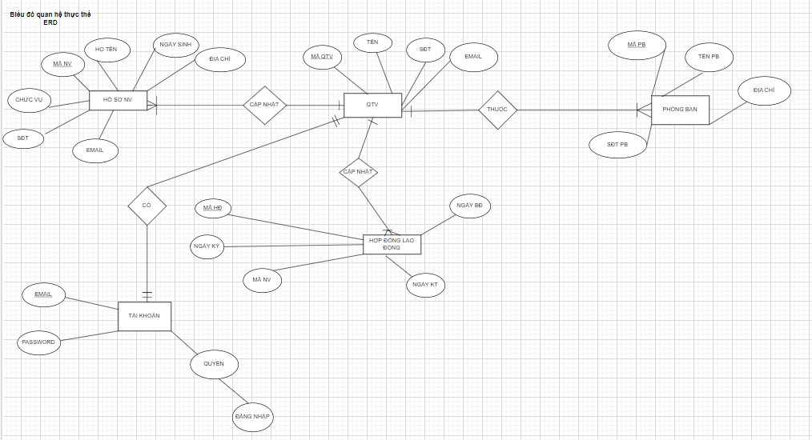

# **II. Thiết kế phần mềm**

## 1. **Thiết kế Kiến trúc**

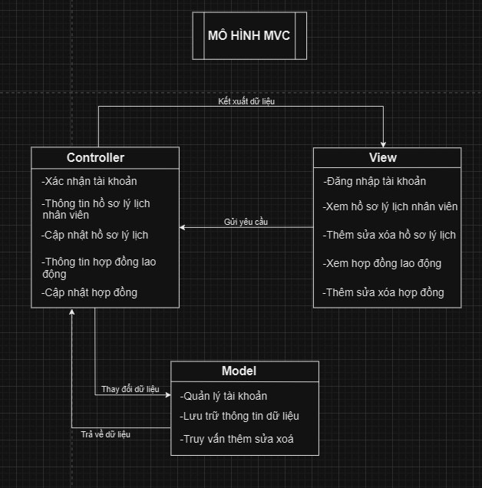

## 2. **Thiết kế Hướng đối tượng**

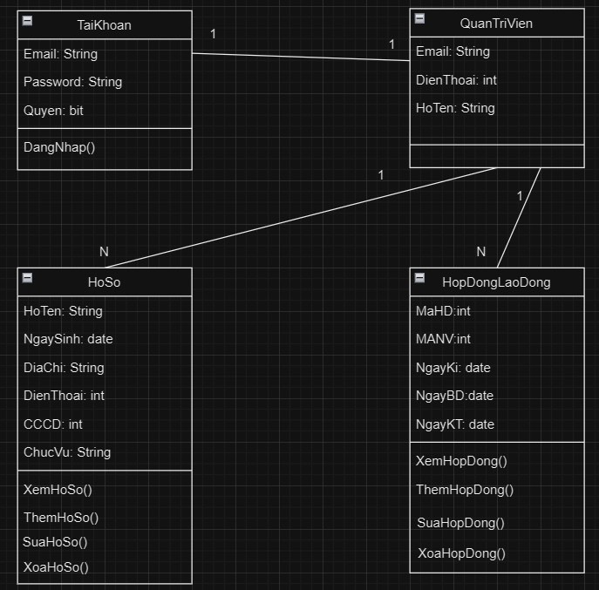

**3. Thiết kế dữ liệu**

*3.1 Các thực thể và thuộc tính*

* **TaiKhoan** ( Email, Password, Quyen )
* **HoSoNV** (MaNV, HoTen, NgaySinh, DiaChi, ChucVu, SDTNV, EmailNV )
* **QuanTriVien** (SDTQTV, Email,HoTen)
* **HopDongLaoDong** ( MaHD, NgayBD, NgayKT, MaNV, NgayKy )

*3.2 Mối liên kết*

* **TaiKhoan** và **QuanTriVien** là liên kết : 1 – 1
* **HoSoNV** và **QuanTriVien** là liên kết : 1 – N
* **QuanTriVien** và **HopDongLaoDong** là liên kết : 1 – N

*3.3. Chuyển sang quan hệ*   
- Liên kết 1 – N -> Khóa chính của quan hệ bên một trở thành khóa ngoại của hai bên nhiều .  
- Liên kết M – N -> Tạo bảng quan hệ mới, chuyển khóa chính của quan hệ phía M và N thành khóa ngoại của quan hệ mới. Khóa chính của quan hệ mới là sự kết hợp của hai khóa ngoại.  
Kết Qủa :   
- **TaiKhoan** ( Email, Password, Quyen )  
- **HoSoNV** ( MaNV ,HoTen, NgaySinh, DiaChi, ChucVu, SDTNV, EmailNV )  
- **QuanTriVien** (SDTQTV, Email,HoTen)  
- **HopDongLaoDong** ( MaHD, NgayBD, NgayKT, MaNV, NgayKy ) ***3.4 Chuẩn hóa Dữ liệu*** *3.4.1 Xác định phụ thuộc hàm*- Email xác định một tài khoản duy nhất bao gồm : Mật khẩu, Quyền.  
- Mã nhân viên xác định một hồ sơ nhân viên duy nhất bao gồm : Họ tên, Ngày sinh, Chức vụ, Địa chỉ, Số điện thoại nhân viên, EmailNV.  
- SDTQTV xác định một quản trị viên duy nhất bao gồm : Email và họ tên quản trị viên.  
- Mã hợp đồng xác định một hợp đồng lao động duy nhất bao gồm : Ngày bắt đầu, Ngày kết thúc, Mã nhân viên, Ngày.

*3.4.2 Xét các dạng chuẩn*

**- TaiKhoan** ( Email, MK, Quyen )

Đặt **Email** = A, **MK** = B, **Quyen** = C

Phụ thuộc hàm: F = {A → B, A → C}

=> Đạt 1NF vì không có thuộc tính đa trị

=> Đạt 2NF vì các thuộc tính không khóa phụ thuộc đầy đủ vào khóa chính A

=> Đạt 3NF vì các thuộc tính không khóa phụ thuộc trực tiếp vào khóa chính A

=> Đạt BCNF vì không có thuộc tính khóa nào phụ thuộc vào thuộc tính không khóa

* **HoSoNV** (MaNV, HoTen, NgaySinh, DiaChi, ChucVu, SDTNV, EmailNV )  
  Đặt **MaNV** = A, **HoTen** = B, **NgaySinh** = C, **DiaChi =** D, **ChucVu** = E, **SDTNV** = F, **EmailNV** = G

Phụ thuộc hàm: F = {A → B, A → C, A → D, A → E, A → F, A → G}

=> Đạt 1NF vì không có thuộc tính đa trị

=> Đạt 2NF vì các thuộc tính không khóa phụ thuộc đầy đủ vào khóa chính A

=> Đạt 3NF vì các thuộc tính không khóa phụ thuộc trực tiếp vào khóa chính A

=> Đạt BCNF vì không có thuộc tính khóa nào phụ thuộc vào thuộc tính không khóa

**- QuanTriVien** ( SDTQTV, Email, HoTen )

* Đặt **SDTQTV** = A, **Email** = B, **HoTen** = C
* Phụ thuộc hàm: F = {A → B →C}

=> Đạt 1NF vì không có thuộc tính đa trị

=> Đạt 2NF vì các thuộc tính không khóa phụ thuộc đầy đủ vào khóa chính A

=> Đạt 3NF vì các thuộc tính không khóa phụ thuộc trực tiếp vào khóa chính A

=> Đạt BCNF vì không có thuộc tính khóa nào phụ thuộc vào thuộc tính không khóa

* **HopDongLaoDong** ( MaHD, NgayBD, NgayKT, MaNV, Ngay )
* Đặt **MaHD** = A, **NgayBD** = B,  **NgayKT** = C, **MaNV** = D,  **Ngay** = E
* Phụ thuộc hàm: F = {A → B, A → C, A → D, A → E, A → F}

=> Đạt 1NF vì không có thuộc tính đa trị

=> Đạt 2NF vì các thuộc tính không khóa phụ thuộc đầy đủ vào khóa chính A

=> Đạt 3NF vì các thuộc tính không khóa phụ thuộc trực tiếp vào khóa chính A

=> Đạt BCNF vì không có thuộc tính khóa nào phụ thuộc vào thuộc tính không khóa

## **4.Thiết kế Giao diện Người dùng**

## Giao diện đăng nhập :

Giao diện trang chủ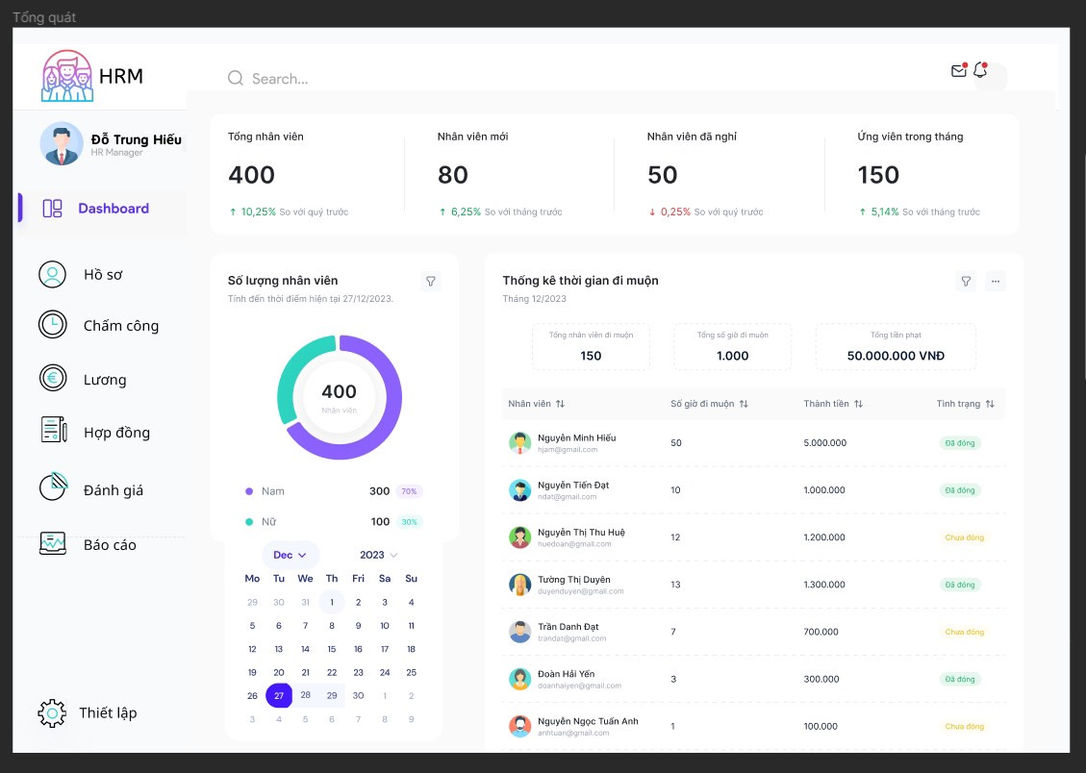Giao diện hồ sơ nhân sự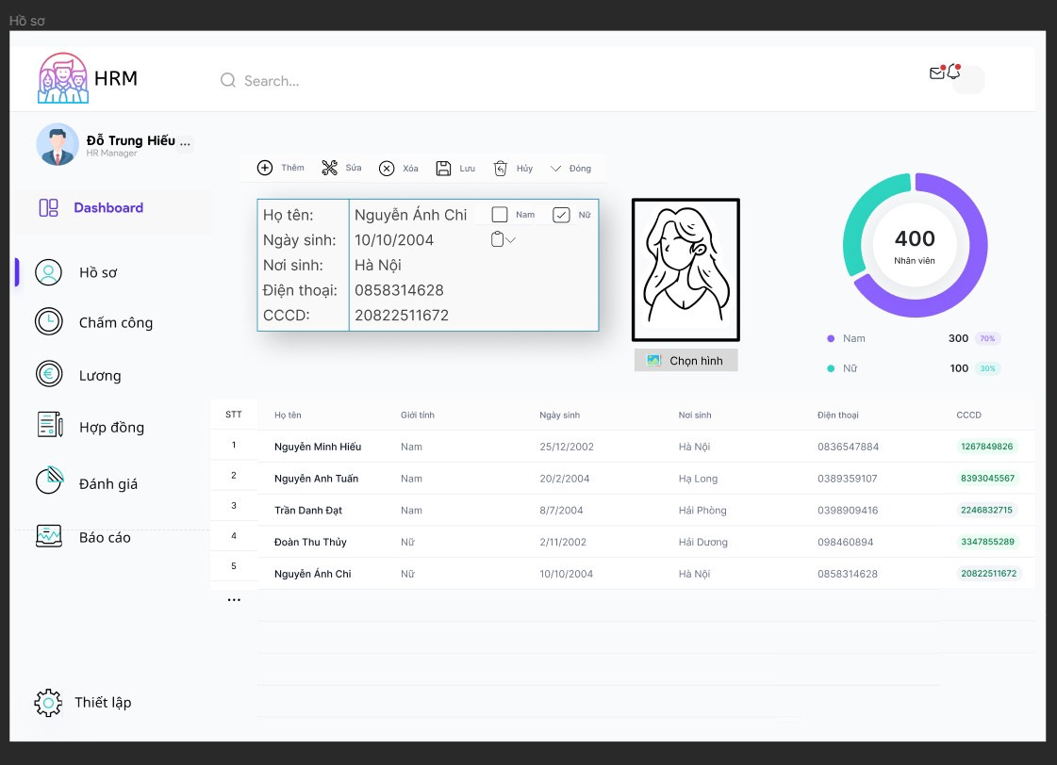

Giao diện HĐLĐ

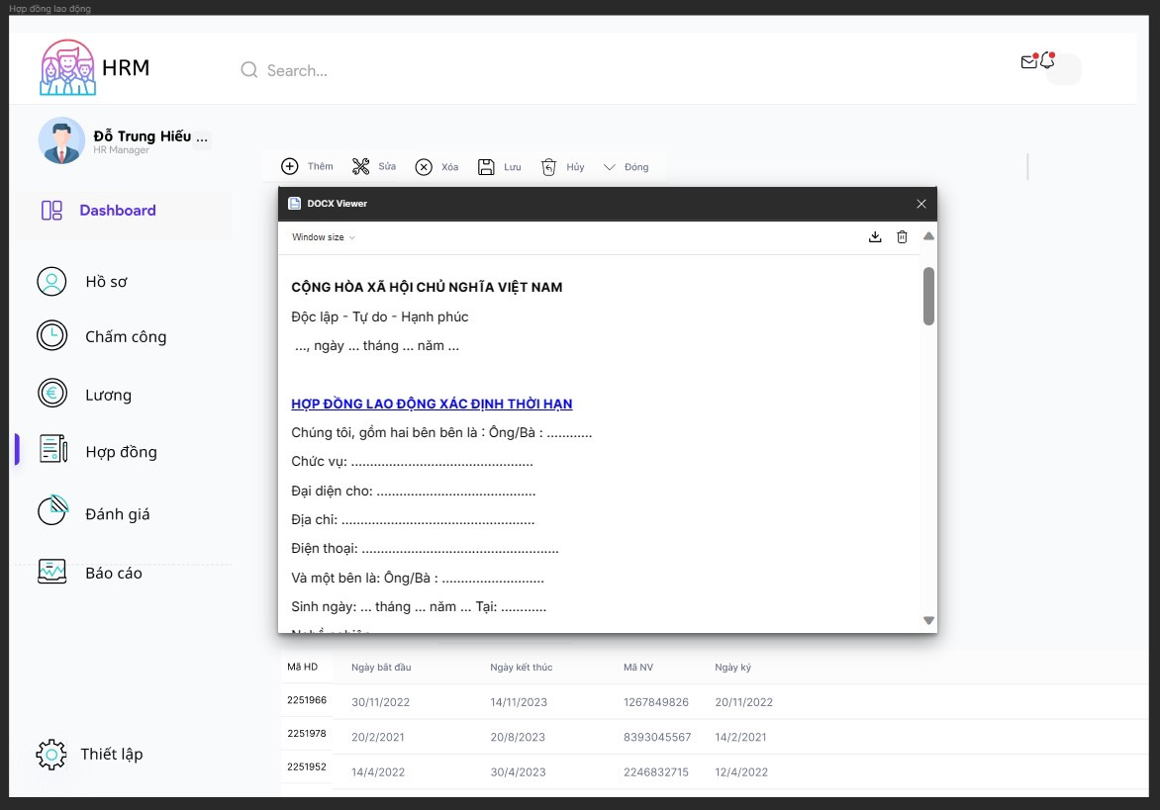

# **III. Mã nguồn**

# Quản lý dự án Github: [LINK](https://github.com/Hieunguyen2703/QLNhanSu)

# **IV. Tài liệu kiểm thử**

* Kiểm thử giao diện:: [LINK](https://docs.google.com/spreadsheets/d/1_Tsg7Po9tWhx9CsT9ITeCeOcULXWS-ZnJ0ZQh0O98Ts/edit)
* Kiểm thử chức năng: [LINK](https://docs.google.com/spreadsheets/d/13mPUyj88WohXcNyaYJ18h1SCm7pHCTWKfmNdTgq-WvM/edit?usp=sharing)